[**Json**](javascript:;) 作为一种数据交换格式在网络开发，特别是 Ajax 与 Restful 架构中应用的越来越广泛。而 Apache 的 JMeter 也是较受欢迎的压力测试工具之一，但是它本身没有提供对于 Json 数据的响应处理。本文中假设需要从 HTTP 的响应头中返回的 Json 格式的数据流中抽取某些特定的数据，数据格式如下：  
{  
"name":"Simpsons family"，  
"members":[  
{"firstName":"Homer"， "lastName":"Simpson"}，  
{"firstName":"Marge"， "lastName":"Simpson"}，  
{"firstName":"Bart"， "lastName":"Simpson"}，  
{"firstName":"Lisa"， "lastName":"Simpson"}，  
{"firstName":"Maggie"， "lastName":"Simpson"}  
]  
}  
　　下面我们使用不同的方法来进行数据的抽取工作：  
**正则表达式提取**  
　　JMeter 安装了正则表达式插件之后，可以按照固定的格式从[**字符串**](javascript:;)中提取数据，而本例中正则表达式如下所示：  
　　"firstName":"(.+?)"  
　　使用了该表达式之后会返回所有服从表达式的字符串，但是只有一个表达式是我们所关注的。可以使用$1$ 来作为模板，而 3 则会返回第三个数据。

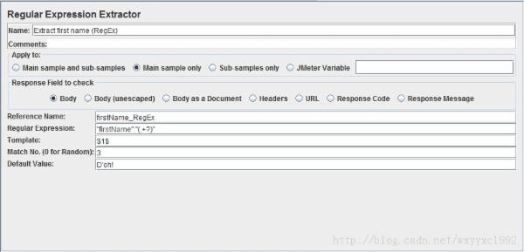

　　当偶尔需要对Json数据进行处理时，正则表达式是一个合适的选择，它的一个优势在于JMeter本身就内置了Json处理模块。但是，阅读处理正则表达式却是比较复杂的，特别是对于某些复杂的Json数据。  
**JMeter JSON 插件**  
　　另一种处理 Json 数据的方法是使用 JMeter 的插件，该插件可以使用 JSONPath 来获取 JSON 数据中特定位置的数据。类似于 XML 文件中的 XPath ， JSONPath 可以使用简单的表达式来操作 Json 对象。 JSON Path Extractor 是一个开源的增加了 post处理器的插件，可以将该插件的 Lib 文件拷贝到 JMeter 的 lib 目录下即可。  
　　而上文中提及的需要定位的数据可以使用如下的JSONPath 进行描述：  
　　$.members[2].firstName  
　　在 JMeter 中，只需要从 PostProcessor 菜单中打开 JSON Path Extractor 然后输入变量名与默认值即可，如下所示：

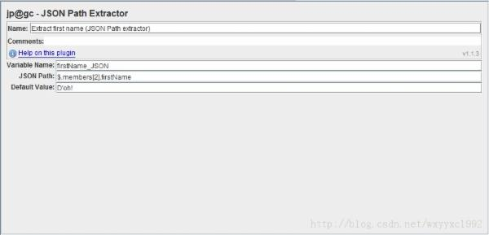

　　JSONPath 表达式较短并且易于阅读，能够有效提高测试脚本的易维护性，该插件并不随着标准的 JMeter 一起安装。  
　**BeanShell Post Processor**  
　　最后一种方法即是借用了 JMeter 的对于 BeanShell 支持的特性， BeanShell 是一个轻量级的面向 Java 的脚本语言。 BeanShell Post Processor 允许使用标准的 Java 语法来处理 Json 数据，使用方法如下图所示：

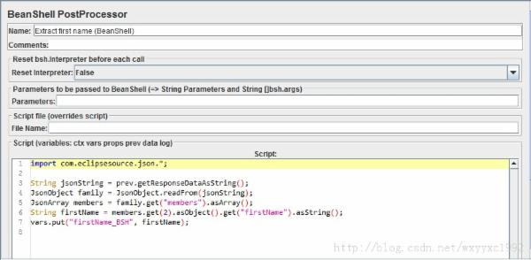

**总结**  
　　本文列举出了三种可用的从 Json 格式的返回值中提取数据的方法，正则表达式对于简单的 Json 格式的数据的快速标准化非常占优势。而 JsonPath 插件可以用于创建能够被维护修改的脚本，但是需要额外的插件安装工作。而最后的带 JSON 库的BeanShell 确实非常详细并且依赖于 Java 语言的灵活性可以进行进一步的开发。